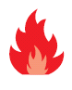
PORTE VITREE E30 - E60 (PF30 – PF60)
A 1 OU 2 VANTAIL(AUX) en profil acier de la gamme economy 50 E30 - E60 de jansen

1 - COMPOSITION DU SYSTÈME
Porte vitrée simple action à 1 ou 2 vantail(aux) E30 - E60 (PF30 - PF60) en profil acier de la gamme ECONOMY 50 E30 - E60 de JANSEN.
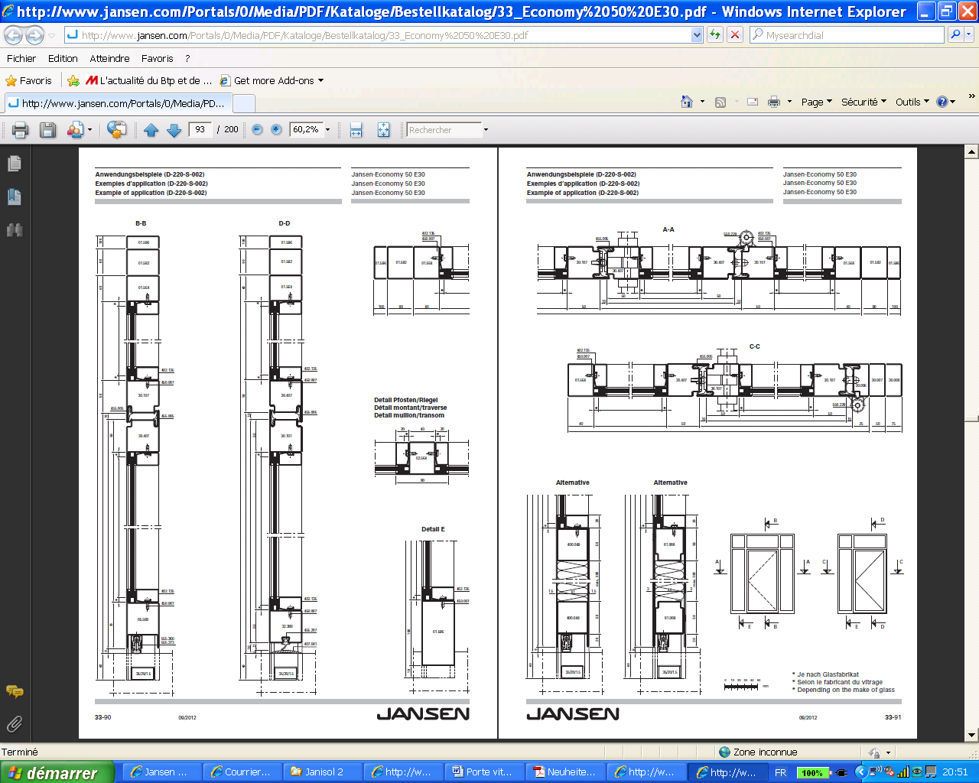
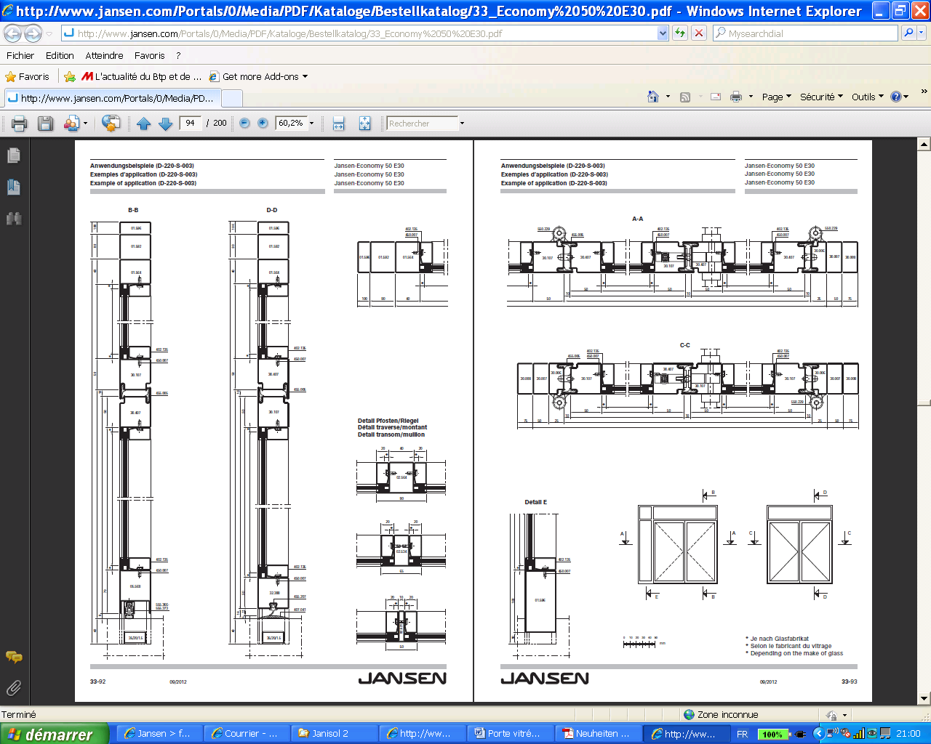
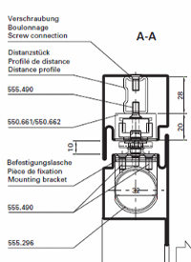
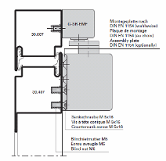

2 - DESCRIPTION DU SYSTÈME
Porte vitrée simple action à 1 ou 2 vantail(aux) E30 - E60 (PF30 - PF60) en profil acier de la gamme ECONOMY 50 E30 - E60 de JANSEN :
- Huisserie : profilé tubulairs en tôle d’acier pliée obtenus à partir de feuillard galvanisé 2 faces Z275 conformément aux normes EN 10147 – EN 10 142 ou XPP 34-310, assemblé par soudure et suivie d’un meulage et d’un ponçage.
- Vantail :
- profilé tubulaire en tôle d’acier pliée obtenus à partir de feuillard galvanisé 2 faces Z275 conformément aux normes EN 10147 – EN 10 142 ou XPP 34-310, assemblé par soudure et suivie d’un meulage et d’un ponçage,
- le profil de seuil en traverse basse du vantail sera associée en partie intérieure à un joint intumescent,
- l’étanchéité entre le vantail et l’huisserie sera assurée par un joint en chloroprène élastomère, …
- Remplissage vitré :
- vitrage feuilleté simple ou isolant E30 - E60 (PF30 - PF60) suivant PV Feu du fabricant, maintenu par parcloses en acier clipsées sur des boutons pression vissés sur l’ossature et par bandes de fibres céramiques placés de part et d’autre du vitrage,
- ces bandes céramiques seront étanchées, côté feu et côté opposé au feu, par silicone Pyrosil B,
- le callage en partie basse des volumes verriers sera réalisé par bandes de Promatect H,
- Remplissage opaque : panneau constitué de plaques de plâtre + parements collés en tôle acier laqué
- Equipements et accessoires conforme au PV Feu du fabricant :
- chaque vantail sera articulé par paumelles 2D ou 3D à souder ou à visser ou par paumelles invisibles à hauteur variable ou par pivot de sol avec penture haute & basse … et équipé à mi-hauteur de pions anti-dégondages, … et d’un seuil automatique
- le vantail principal sera équipé d’une serrure assurant 1 à 2 points de fermeture (un pêne central et un loquet en traverse haute), languette bimétale, béquille double ou barre anti-panique, …
- le vantail secondaire (semi-fixe) sera équipé sans point de fermeture avec languette bimétal ou muni d’un verrou + tige encastrée assurant 2 points de fermeture haut et bas ou équipé d’une barre anti-panique fixée en applique assurant 2 points de fermeture haut et bas fixée en applique côté opposé aux paumelles, …
- la fermeture de chaque vantail sera assurée par un ferme-porte en applique avec bandeau sélecteur de fermeture ou par un ferme-porte encastré ITS 96 EN 2-4 (DORMA) adapté au poids et dimensions des vantaux avec glissière de sélecteur de fermeture encastré, … ou par pivot de sol avec penture haute & basse
- La fixation de l’ossature sera réalisée à travers les profils périphériques par fixation mécanique adaptée à la nature du support.
- L’étanchéité périphérique de l’ossature sera assurée par bourrage de laine de roche et de silicone neutre avec ou sans tôle d’habillage en aluminium laqué.
- Poteau d’angle à 90° : tube acier de 100x100x3mm soudé sur platine en pied et manchonné en tête sur une platine en acier de 10mm d’épaisseur maintenue par vis et cheville adaptée à la nature du support, parements par 2 plaques de BA13 et d’un habillage en tôle pliée en acier de 15/10éme avec finition laqué, …
- Poteau de réception de cloison sèche, … : tube acier de 50x50x3mm soudé sur platine en pied et manchonné en tête sur une platine en acier de 10mm d’épaisseur maintenue par vis et cheville adaptée à la nature du support, parements par 2 plaques de BA13 et d’un habillage en tôle pliée en acier de 15/10éme avec finition laqué, …
- Suivant Procès Verbal de Résistance au Feu du fabricant
NOTA : Les ouvrages devront être réalisés conformément au « Procès Verbal de classement de résistance au feu des éléments de construction ». Toutes modifications au PV Feu devra faire l'objet d'un « Avis de Chantier » à la charge de l'entreprise et délivré par le laboratoire d'essais seul habilité à donner son accord.

Les profilés en acier seront traités contre la corrosion et recevront le revêtement de finition après les travaux de soudure, de perçage, de meulage, … . Le choix des traitements anticorrosion et des revêtements de finition par thermolaquage à base de poudre polyester sera fait conformément à la norme NF P 24-351 définissant les types de traitement de surface applicables en ambiance intérieure et extérieure.

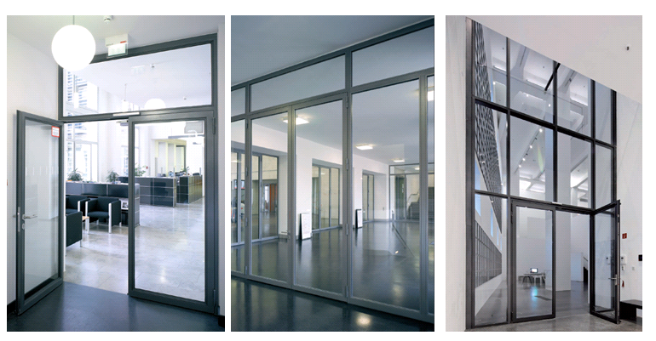
Référence de qualité : ECONOMY 50 E30 – E60 de JANSEN

